**T.C.**

**ELAZIĞ VALİLİĞİ**

**Çaydaçıra Anaokulu Müdürlüğü**

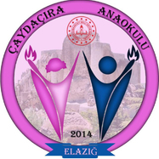

**ÇAYDAÇIRA ANAOKULU MÜDÜRLÜĞÜ**

**SIFIR ATIK PROJESİ YILLIK ÇALIŞMA PLANI**

**2024-2025**

**SIFIR ATIK PROJESİ YÜRÜTME POLİTİKASI**

Sıfır Atık”; israfın önlenmesini, kaynakların daha verimli kullanılmasını, atık oluşum sebeplerinin gözden geçirilerek atık oluşumunun engellenmesi veya minimize edilmesi, atığın oluşması durumunda ise kaynağında ayrı toplanması ve geri kazanımının sağlanmasını kapsayan atık yönetim felsefesi olarak tanımlanan bir hedeftir.

Atıkların geri dönüşüm ve geri kazanım süreci içinde değerlendirilmeden bertarafı hem maddesel hem de enerji olarak ciddi kaynak kayıpları yaşanmasına neden olmaktadır. Dünya üzerindeki nüfus ve yaşam standartları artarken tüketimde de kaçınılmaz şekilde bir artış yaşanmakta ve bu durum doğal kaynaklarımız üzerindeki baskıyı artırarak dünyanın dengesini bozmakta, sınırlı kaynaklarımız artan ihtiyaçlara yetişememektedir. Bu durum göz önüne alındığında, doğal kaynakların verimli kullanılmasının önemi daha da ortaya çıkmaktadır. Bu nedenledir ki son yıllarda tüm dünyada sıfır atık uygulama çalışmaları hem bireysel hem kurumsal hem de belediye genelinde yaygınlaşmaktadır.

**İLKELERİMİZ**

1. “Sıfır Atık Projesi” ile öğrencilerin, okullarına, yaşadıkları eve, mahalleye ve ülkelerinin daha yaşanabilir bir yer olması için teşvik edilmesi
2. Okullarımızda atıkların geri dönüşümü için gerekli tedbirlerin alınması
3. Veliler ve öğrencilerde sıfır atık projesi kapsamında geri dönüşüm konusunda duyarlılığın arttırılması 4-Geri dönüşüm için yapılan iyi uygulamaların desteklenmesi
4. Okulumuzda sıfır atık ilkesi benimsenmiştir.
5. Geri Dönüşüm konularında belirli gün ve haftalar etkin olarak kullanılmaktadır. 7- ‘’ Sıfır Atık Projesi ‘’ ile ilgili seminer ve bilgilendirme toplantıları yapılacaktır.

8- Okulda bulunan tüm paylaşımlarımıza Sıfır Atık Projesi farkındalığı oluşturulmuştur. 9- Hedefimiz minimum atık, maksimum geri dönüşümdür.

# 

# 

# 

# **SIFIR ATIK PROJESİ EKİBİ GÖREVLİLERİ**

|  |  |  |  |  |
| --- | --- | --- | --- | --- |
| S.N | ADI-SOYADI | ÜNVANI | GÖREVİ | İMZASI |
| 1 | Sevda Müge POLAT | Müdür Yardımcısı | Sıfır Atık Proje Sorumlusu |  |
| 2 | Tuba OKUR | Öğretmen | Sıfır Atık Proje Ekip Üyesi |  |
| 3 | Emel BULUT | Öğretmen | Sıfır Atık Proje Ekip Üyesi |  |

Cuma Ali ŞAHİN Okul Müdürü

**Sıfır Atık Projesi Ekibi Görevleri:**

1-Proje ile ilgili yıllık çalışma planının hazırlanması 2-Proje ile ilgili termin planının hazırlanması

3-Okulumuz sıfır atık projesi politikasının oluşturulması 4-Projenin yürütülmesi

5-Ay sonu değerlendirmelerinin yapılması

**HEDEFLERİMİZ**

****1-İsrafın önüne geçildiğinden maliyetlerin azaltılması

 2- Temiz ortam kaynaklı olarak performansın ve verimliliğin arttırılması

3- Tasarruf ve ekonomik kazanç sağlanması



4- “Duyarlı tüketici” duygusuna sahip olunmasının sağlanması

5-Çevresel risklerin azaltılmasının sağlanması

 **KAZANÇLAR**



1- 1 ton atık kâğıdın geri kazanımı il

* 1. Yeni üretime kıyasla metal ve plastik geri kazanımı ile %95 enerji tasarrufu sağlanabilir.
     1. Geri dönüştürülen her 1 ton cam için yaklaşık 100 litre petrolden tasarruf edilebilir.

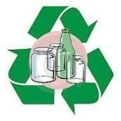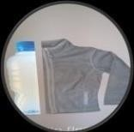

* + 1. Atık camlar tekrar cam ürünlerine; plastikler elyaf ve dolgu malzemesi gibi birçok malzemeye, atık metaller ise tekrar metal ürünlerine dönüşebilir.
    2. 5-Organik atıklardan elde edilebilecek kompost ile topraklarımız daha verimli hale gelir.

|  |  |
| --- | --- |
| T.C.  ELAZIĞ VALİLİĞİ  Çaydaçıra Anaokulu Müdürlüğü | |
| ÇAYDAÇIRA ANAOKULU MÜDÜRLÜĞÜ  2024-2025 EĞİTİM ÖĞRETİM YILI  SIFIR ATIK PROJESİ EYLEM PLANI | |
| **AMAÇ:**  Atık üretiminin ve atığın tehlikelilik özelliğinin önlenmesi ve azaltılması | |
| **HEDEFLER:**  “Duyarlı Tüketici” duygusuna sahip olunmasının sağlanması  Temiz ortam kaynaklı olarak performansın ve verimliliğin arttırılması İsrafın önüne geçilerek maliyetlerin azaltılması | |
| **YAPILACAK ÇALIŞMALAR** | **UYGULAMA** |
| Sıfır atık yönetimini sağlayacak Proje Yürütme Ekibinin oluşturulması | Okul İdaresi |
| Atık türlerine göre renklendirilmiş şekilde atık toplama setinin  oluşturulması / temin edilmesi | Okul İdaresi |
| Sıfır Atık Projesi okul/sınıf panosu oluşturulması | Tüm Öğretmenler |
| Ortak noktalara konuşlandırılacak sıfır atık setlerinin kullanımının  teşvik edilmesi | Okul İdaresi |
| Kurum web sayfasında proje faaliyetlerinin duyurulması | Okul İdaresi |
| Görevli personelin atıkları ayırt edebilmesi için, gerekli eğitimin  verilmesini sağlamak | Okul İdaresi |
| Okulun resim, broşür, afiş vb. bilgilendirme dokümanlarıyla  donatılması | Okul İdaresi |

|  |  |
| --- | --- |
| ÇAYDAÇIRA ANAOKULU MÜDÜRLÜĞÜ  2024-2025 EĞİTİM ÖĞRETİM YILI  SIFIR ATIK PROJESİ EYLEM PLANI | |
| **ATIK YÖNETİMİ** | |
| **AMAÇ:**  Bütün kullanılabilir atıkların (demirbaşlar dâhil) tekrar kullanımını sağlamak | |
| **HEDEFLER:**  Tasarruf ve ekonomik kazanç sağlanması Çevresel risklerin azaltılmasının sağlanması | |
| **YAPILACAK ÇALIŞMALAR** | **UYGULAMA** |
| Okuldaki atık toplanacak birimlerin belirlenmesi  ve kumbara ve dönüşüm araç gereçlerinin yerleştirilmesi. | Okul İdaresi |
| Tüm atıkların kaynakları ile oluşum sıklığı ve miktarları tespit  edilmesi | Okul İdaresi |
| Atık pilleri evsel atıklardan ayrı toplamak, okuldaki atık pil kutularına atmak ve belediyelerce oluşturulacak toplama  noktalarına atık pilleri teslim etmek | Okul İdaresi- Sıfır Atık Projesi Yürütme Ekibi |
| Oluşan tüm atıkların kaynağında ayrı ayrı toplanması | Okul İdaresi- Tüm Öğretmenler |
| Her bir atığın türlerine göre ayrı ayrı toplanmasını sağlamak | Okul İdaresi- Tüm Öğretmenler |
| Ayda bir atık toplama kumbaralarını/konteynerlerini kontrol  etmek, tehlikeli/ tehlikesiz atık ayırma çalışmalarını incelemek | Okul İdaresi |
| Belediyenin ilgili birimi ile irtibata geçerek toplanan atıkların  alınmasının sağlanması, | Okul İdaresi- Sıfır Atık Projesi  Yürütme Ekibi |
| Denetim ve atık toplama performansının değerlendirilmesi  yapılması | Okul İdaresi |

|  |  |
| --- | --- |
| ÇAYDAÇIRA ANAOKULU MÜDÜRLÜĞÜ  2024-2025 EĞİTİM ÖĞRETİM YILI  SIFIR ATIK PROJESİ EYLEM PLANI | |
| **BÜRO ATIKLARININ ÖNLENMESİ** | |
| **AMAÇ:**  Personelin bilinçli davranması ve alınan tedbirleri desteklemesi | |
| **HEDEFLER:**  Toner ve kâğıt alımından tasarruf etmek  Daha az yazıcı ve fotokopi makinasına ihtiyaç duymak  Büroda daha az makina kullanıldığı için alan tasarrufu sağlamak Daha az gürültü kirliliği oluşmasını sağlamak | |
| **YAPILACAK ÇALIŞMALAR** | **UYGULAMA** |
| Bilgisayarların ve fotokopi makinalarının çift taraflı baskı için  ayarlanması | Okul İdaresi |
| Standarttan daha hafif kâğıdın alınması | Okul İdaresi |
| Kâğıtsız büro (bütün yazışmalar elektronik ortamda yapılması) | Okul İdaresi- Tüm Öğretmenler |
| Geri dönüştürülmüş kâğıt kullanımının yaygınlaştırılması | Okul İdaresi- Tüm Öğretmenler |
| Tek tarafı basılı kâğıtların müsvedde olarak kullanılması | Okul İdaresi- Tüm Öğretmenler |
| Bilgisayarlar ve fotokopilerin standart ayarının “ekonomik baskı“  olarak ayarlanması | Okul İdaresi |
| Tekrar doldurulabilen kartuş alımının yapılması | Okul İdaresi |

|  |  |
| --- | --- |
| ÇAYDAÇIRA ANAOKULU MÜDÜRLÜĞÜ  2024-2025 EĞİTİM ÖĞRETİM YILI  SIFIR ATIK PROJESİ EYLEM PLANI | |
| **YEMEKHANE VE KANTİNLERDE ATIK ÖNLEME** | |
| **AMAÇ:**  Gıda atığını azaltmak | |
| **HEDEFLER:**  Stok yönetimi ile bozulabilecek yiyeceklerin bekletilmemesi Gıdaların çürüme ve küflenmesini önlemek  Tek kullanımlı ve geri dönüşümü ekonomik olmayan atıkların olmaması | |
| **YAPILACAK ÇALIŞMALAR** | **UYGULAMA** |
| Bütün yiyecekler için, porselen/ cam/ metal/ sert plastik tabak, bardak  ve kâse kullanılması | Okul İdaresi- Tüm Öğretmenler |
| Kahve ve çay vb. içeceklerin, porselen fincan veya cam bardakta  verilmesi | Okul İdaresi- Tüm Öğretmenler |
| Son kullanma tarihi yaklaşan fakat kullanılamayan yiyeceklerin geri  iadelerinin yapılması, mümkün değilse bu yiyeceklerin değerlendirilmesi | Okul İdaresi- Tüm Öğretmenler |
| Meyve suyu ve içeceklerin taze yapımı/büyük şişe veya bidonlarda  satın alınıp, cam bardaklarla dağıtılması | Okul İdaresi- Tüm Öğretmenler |
| Tutum Yatırım ve Türk Malları Haftasının tüm sınıflarca kutlanması | Tüm Öğretmenler |

|  |  |
| --- | --- |
| ÇAYDAÇIRA ANAOKULU MÜDÜRLÜĞÜ  2024-2025 EĞİTİM ÖĞRETİM YILI  SIFIR ATIK PROJESİ EYLEM PLANI | |
| **TEMİZLİK – SU YÖNETİMİ** | |
| **AMAÇ :**  Kayıpların erken tespit edilip önlenmesi | |
| **HEDEFLER:**  Küçük çöplerin yere atılmasından kaynaklanabilecek ilâve temizlik ihtiyacını önlemek | |
| **YAPILACAK ÇALIŞMALAR** | **UYGULAMA** |
| Bütün girişlerde uygun büyüklükte, dayanıklı ayak silme  paspaslarının döşenmesi | Okul İdaresi |
| El ile çevirerek açılan taharet musluğu yerine, üzerine basılarak  açılıp kapanan modellerin tercih edilmesi | Okul İdaresi |
| Okula girenlere, ayakkabı temizliği için gerekli uyarıların  yapılması ile temizlik sıklığının azaltılması | Okul İdaresi- Tüm Öğretmenler |
| Su tasarrufu ve suyun önemi ile ilgili okul bünyesinde  bilgilendirilme ve bilinçlendirilme çalışmanın yapılması | Okul İdaresi- Tüm Öğretmenler |
| Tuvaletlerde ve lavabolarda gerekli ekipmanların bulundurulması  (çöp kutusu, tuvalet fırçası, su hortumu, pompa, sabun vb. ) | Okul İdaresi- Tüm Öğretmenler |
| Tuvalet ve lavaboları temiz olarak bırakmaları için gerekli  talimatların hazırlanması | Okul İdaresi |
| Su israfını önlemek amacıyla tuvaletlerdeki musluk/armatürlerin  mümkünse fotoselli olanlarla değiştirilmesi | Okul İdaresi |
| Aylık en temiz – düzenli sınıfın seçiminin yapılması | Okul İdaresi- Tüm Öğretmenler |
| Temizlik için bilinçlendirme resim, afiş ve levhaların asılması | Okul İdaresi |

|  |  |
| --- | --- |
| ÇAYDAÇIRA ANAOKULU MÜDÜRLÜĞÜ  2024-2025 EĞİTİM ÖĞRETİM YILI  SIFIR ATIK PROJESİ EYLEM PLANI | |
| **ENERJİ YÖNETİMİ (AYDINLATMA/ISITMA)** | |
| **AMAÇ:** Çalışan/ziyaretçilerin enerji tüketimini azaltmaya yönelik tedbirler konusunda  bilinçlendirilmesi | |
| **HEDEFLER:**  Doğal günışığından faydalanmak  Az enerji tüketiminin teşvik edilmesi  Düşük verimli ışık kaynakları yerine yüksek verimli ışık kaynakları kullanılması | |
| **YAPILACAK ÇALIŞMALAR** | **UYGULAMA** |
| Elektrikli araçları kullanma talimatlarının hazırlanması | Okul İdaresi |
| Elektrik tesisatının sağlam olup olmadığının, kaçak bulunup bulunmadığının kontrol edilmesi | Okul İdaresi |
| Mobilyaların günışığının içeri girişini kolaylaştıracak şekilde yerleştirilmesi/kontrol edilmesi | Okul İdaresi |
| Duvarların açık renge boyanması | Okul İdaresi |
| Daha verimli aydınlatma lambalarının tercih edilmesi/değiştirilmesi | Okul İdaresi |
| Lambaların temiz tutulmasının sağlanması ve kontrollerin yapılması | Okul İdaresi |
| Lambaların ihtiyaç olmadan kullanılmaması için gerekli bilgilendirme yazı ve afişlerinin asılması | Okul İdaresi |
| Isıtma giderlerinin azaltılması için kalorifer kazan ve radyatör  peterklerinin periyodik olarak bakımın yapılması | Okul İdaresi |
| Bina yalıtımının gözden geçirilmesi | Okul İdaresi |
| Pencere ve kapıların bakım-onarımının yapılması ve pencere ve  kapıların ısı yalıtımının yapılması | Okul İdaresi |
|  |  |

**YILLIK ÇALIŞMA PLANI**

|  |  |  |  |
| --- | --- | --- | --- |
| **AYLAR** | **YAPILACAK ETKİNLİKLER** | **ETKİNLİK SORUMLULARI** | **İZLEME VE DEĞERLENDİRME** |
| **EYLÜL** | Sıfır Atık Projesi Sorumlusunu ve Ekibini belirlemek | Okul müdürü | Okul idaresi |
| Yıllık çalışma planının hazırlanması | Sıfır Atık Projesi Ekibi | Okul idaresi |
| Sıfır Atık Projesi Termin planının hazırlanması | Sıfır Atık Projesi Ekibi | Okul idaresi |
| Eylül Ayı Raporunun Hazırlanması | Sıfır Atık Projesi Ekibi | Okul idaresi |
| **EKİM** | Sınıf panolarının hazırlanması | Sınıf öğretmenleri | Tüm öğretmenler |
| Okulumuz sıfır atık projesi politikasının oluşturulması | Sıfır Atık Projesi Ekibi | Okul İdaresi |
| Okulumuzunn yürütmüş olduğu sıfır atık projesi hakkında velileri ve öğrencileri biliçlendirme ve bilgilendirme sunumlarının yapılması,yapılacak çalışmalar hakkında broşürlerinin dağıtılması | Sınıf Öğretmenleri | Sınıf Öğretmenleri |
| Ekim Ayı Raporunun Hazırlanması | Sıfır Atık Projesi Ekibi | Okul idaresi |
| **KASIM** | Atık materyallerden etkinlik yapımı | Sınıf Öğretmenleri | Sınıf öğretmenleri |
| Kasım ayı itibari ile sıfır atık projesi kapsamında tüm okul olarak bu ay kağıt ve karton toplama ve ay sonunda belediyeye teslimi | Sınıf Öğretmenleri | Sınıf öğretmenleri |
| Kasım ayı raporunun yazılması | Sıfır Atık Projesi Ekibi | Okul İdaresi |
| **ARALIK** | Atık Materyallerden Etkinlik Yapımı | Sınıf Öğretmenleri | Sınıf Öğretmenleri |
| Aralık ayı itibari ile sıfır atık projesi kapsamında tüm okul olarak bu ay pil toplama ve ay sonunda belediyeye teslimi | Sınıf Öğretmenleri | Sınıf öğretmenleri |
| Aralık ayı raporunun yazılması | Sıfır Atık Projesi Ekibi | Okul İdaresi |
| **OCAK** | Atık Materyallerden Etkinlik yapımı | Sınıf Öğretmenleri | Sınıf Öğretmenleri |
| Ocak ayı itibari ile sıfır atık projesi kapsamında tüm okul olarak bu ay plastik pet şişe toplama ve ay sonunda belediyeye teslimi | Sınıf Öğretmenleri | Sınıf öğretmenleri |

|  |  |  |  |
| --- | --- | --- | --- |
|  | Ocak ayı raporunun yazılması | Sıfır Atık Projesi Ekibi | Okul İdaresi |
| **ŞUBAT** | Atık Materyallerden Etkinlik yapımı | Sınıf Öğretmenleri | Sınıf Öğretmenleri |
| Geri dönüşüm ile ilgili video ve çizgi filmlerin izletilmesi | Sınıf Öğretmenleri | Sınıf Öğretmenleri |
| Şubat ayı raporunun yazılması | Sıfır Atık Projesi Ekibi | Okul İdaresi |
| **MART** | Atık Materyallerden Etkinlik Yapımı | Sınıf Öğretmenleri | Sınıf Öğretmenleri |
| Sıfır atık projesi kapsamında belediye temizlik işleri müdürlüğünün ziyaret edilmesi | Sıfır Atık Projesi Ekibi | Sıfır Atık Projesi Ekibi |
| Mart ayı raporunun yazılması | Sıfır Atık Projesi Ekibi | Okul İdaresi |
| **NİSAN** | Atık Materyallerden Etkinlik Yapımı | Sınıf Öğretmenleri | Sınıf Öğretmenleri |
| 8-24 Nisan geri Dönüşüm Haftası Kapsamında çocuklardan kullanmadıkları kıyafetlerin  toplanması,hijyen ve sanitasyonunun sağlanarak ihtiyaç sahiplerine ulaştırılması | Sınıf Öğretmenleri | Sıfır Atık Projesi Ekibi |
| Nisan ayı raporunun yazılması | Sıfır Atık Projesi Ekibi | Okul İdaresi |
| **MAYIS** | Atık Materyallerden Etkinlik Yapımı | Sınıf Öğretmenleri | Sınıf Öğretmenleri |
| Mayıs ayı raporunun yazılması | Sıfır Atık Projesi Ekibi | Okul İdaresi |
| **HAZİRAN** | Dünya Çevre Günü Kutlanması |  |  |
|  | Genel Değerlendirme Yapmak | Sıfır Atık Projesi Ekibi | Okul İdaresi |

ÇAYDAÇIRA ANAOKULU MÜDÜRLÜĞÜ

SIFIR ATIK TALİMATNAMESİ

# **Sıfır Atık:** İsrafın önlenmesini, kaynakların daha verimli kullanılmasını, oluşan atığın miktarının azaltılmasını, etkin toplama sisteminin kurulmasını, atıkların geri dönüştürülmesini kapsayan atık önleme yaklaşımı olarak tanımlanan bir hedeftir.

**Odak Noktası:** Kurumdaki sıfır atık yönetiminin etkin ve verimli bir şekilde uygulanmasından, sistemin kurulmasından, izlenmesinden, bilgi akışının sağlanmasından sorumludur. *(Bu kısımda, kurum/kuruluş/işletmede sıfır atık projesinin uygulanmasından sorumlu olan kişi ve/veya kişilerin adlarının ve iletişim bilgilerinin yer alması gerekmektedir.)*



**Bakım Onarım Sorumlusu**

**İshak YORMAZ**

**Kat Sorumluları**

1. **KAT : İshak YORMAZ**
2. **KAT: Hüseyin ATAŞ**

**Bodrum Kat:**

**Birim Odak Noktaları**

Hüseyin ATAŞ

**SIFIR ATIK YÖNETİM SORUMLUSU**

**Cuma Ali ŞAHİN (Asıl)**

**Sevda Müge POLAT(Yedek)**

Geçici Depolama Alanı Sorumluları

Kaynağında Ayırma ve Biriktirme Ekipmanları Sorumluları

Kurum Bahçesinde Oluşan Atıkların Sorumlusu

# Atıkların, ilgili lisanslı/izinli atık bertaraf/geri kazanım firmalarına teslim edilmesi işlemi BİRİM ODAK NOKTALARI tarafından tartılarak gerçekleştirilecektir.

KAYNAĞINDA AYIRMA VE BİRİKTİRME EKİPMANLARI SORUMLULARI tarafından her raporlama dönemisonunda ekipmanların durum kontrolü yapılacaktır.

**Oluşan Atıklar:** *(Bu kısımda, kurum/kuruluş/işletmede rutin olarak oluşan ve oluşabilecek türdeki atıkların adları yazılmalıdır. Planlama yapılırken mevcut durumla birlikte uzun vadeli değişimler de düşünülmelidir.)* Kâğıt-karton atıkları, plastik atıklar, cam atıklar, metal atıklar, yemek artıkları, ekmek artıkları, organik atıklar, ahşap atıkları, tekstil atıkları, iri hacimli atıklar, elektronik atıklar, atık pil ve akümülatörler, bitkisel atık yağlar, madeni atık yağlar, ömrünü tamamlamış lastikler, tıbbi atıklar, tehlikeli atıklar, geri dönüşümü mümkün olmayan atıklardır.

# **Geçici Depolama:** Kurum/kuruluş/işletmede oluşan atıkların kaynağında ayrı toplandıktan sonra ayrı yerlerde karıştırılmadan ilgili mevzuata uygun şekilde geçici depolanmalıdır.

**Geçici Depolama Alanı:** Zemini beton vb., dışarıdan herhangi bir temasın olmayacağı, atık taşıma aracının kolay ulaşabileceği, uygun konteyner vb. materyaller kullanılarak geçici depolama işleminin yapıldığı alandır. Kurum/kuruluş/işletmede biriktirilen atıkların lisanslı/izinli firmalara teslim edilinceye kadar geçici olarak depolanacağı alanın konumu, özellikleri, erişim sağlayan yetkilisi gibi bilgilerin bu kısımda belirtilmesi gerekir. Atık sahasının oluşturulmasının ardından çekilen fotoğraflar, sahanın güncel durumunu gösterir nitelikteki çizimler vb. eklenebilir.

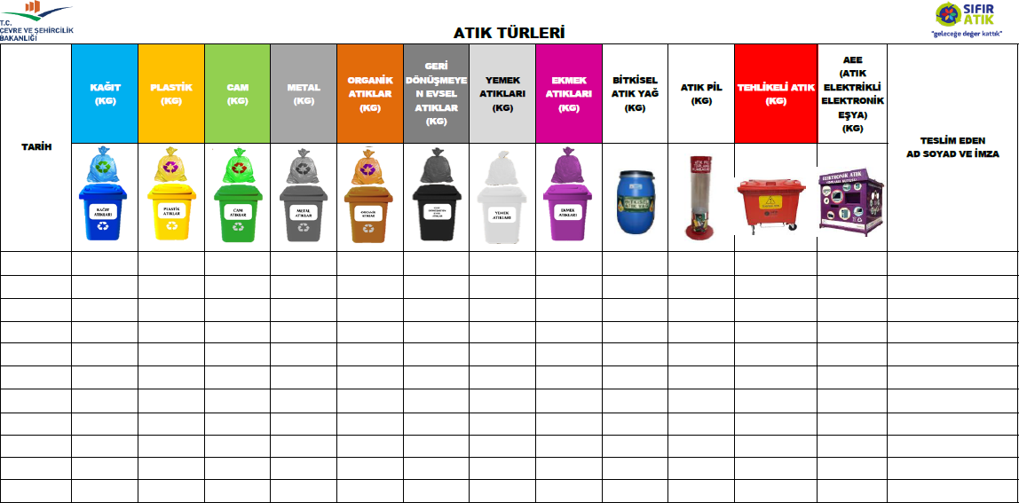**Kayıt Tutulması:** Atıklar, ilgili lisanslı/izinli atık bertaraf/geri kazanım firmalarına teslim edilirken mutlak suretle tartılarak teslim edilmelidir. Bu noktada proje kapsamında periyodik olarak toplanarak teslim edilen atıkların miktarları ve türlerine ilişkin bilgilerin tam doğru olarak kayıt altına alınması ve raporlanması çok önemlidir. Tartım işlemi için oluşan atık miktarına bağlı olarak ayrı bir ünite kurulabileceği gibi, mekanik/dijital tartılar da kullanılarak ölçüm yapılabilir. Atıklar ilgili lisanslı/izinli

atık bertaraf/geri kazanım firmalarına teslim edilmeden hemen önce tartılarak teslim edilmelidir.

**Şekil 1. Örnek kayıt çizelgesi**

# **Raporlama:** Uygulamadan elde edilen verilerin ortaya konması, uygulamaya katılımın daha verimli hale gelmesi için; atıklara ilişkin veriler ile bu atıkların teslim edildiği yerlere ilişkin bilgiler Ocak ve Temmuz ayları olmak üzere yılda iki kez Sıfır Atık Bilgi Sistemi üzerinden bildirilecektir.

**Renk Skalası:** Kurumda oluşan atıkların renk skalasına uygun renklerde poşet/konteyner içerisinde kaynağında ayrı toplanması gerekmektedir. Bu hususta, kurum/kuruluş/işletmelerde atıkların gruplandırılması işlemleri kurumda oluşan/oluşabilecek atık türlerine göre yeniden ve farklı renklerde belirlenebilir.

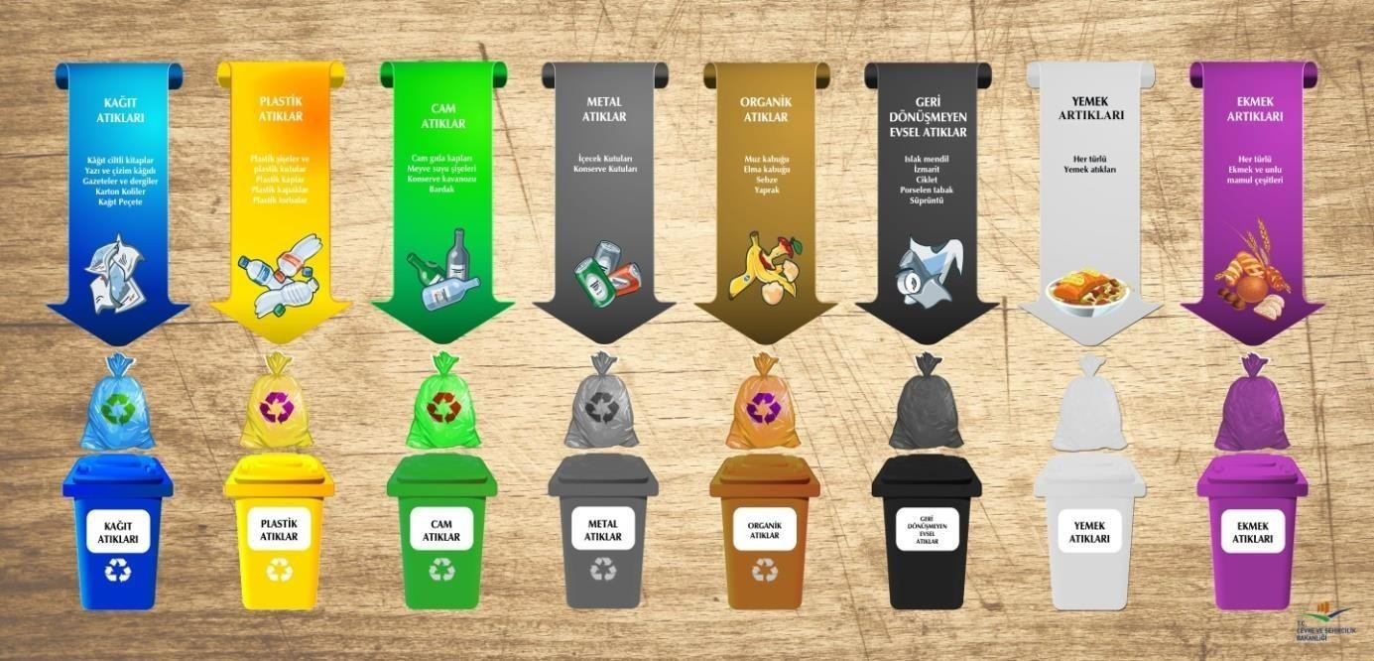

**Şekil 2. Bakanlığımızca da uygulanan örnek renk skalası**

Sıfır Atık Projesi kapsamında hazırlanan İşbu talimatname gereğince, *Proje kapsamında yapılacak çalışmalarda bu talimatname esas alınacaktır.*

|  |  |  |  |
| --- | --- | --- | --- |
| **Adı Soyadı** | **Görevi** | **İletişim Bilgileri** | **İmza** |
| Cuma Ali ŞAHİN | Kurum Odak Noktası (Asıl) | 0424 502 03 09 |  |
| Sevda Müge POLAT | Kurum Odak Noktası (Yedek) | 0424 502 03 09 |  |
| Hüseyin ATAŞ | Birim Odak Noktaları (Geçici Depolama Alanı Sorumluları) | 0424 502 03 09 |  |
| İshak YORMAZ | Kat Sorumlusu -1 (Kaynağında Ayırma ve Biriktirme Ekipmanları Sorumlusu) | 0424 502 03 09 |  |
| Hüseyin ATAŞ | Kat Sorumluları – 2 (Kaynağında Ayırma ve Biriktirme  Ekipmanları Sorumlusu) | 0424 502 03 09 |  |
| İshak YORMAZ | Bakım Onarım Sorumlusu (Kurum Bahçesinde Oluşan Atıkların Sorumlusu) | 0424 502 03 09 |  |

|  |  |  |  |
| --- | --- | --- | --- |
| **ÇAYDAÇIRA ANAOKULU SIFIR ATIK MEVCUT EKİPMAN SAYILARI** | | | |
| **S.NO.** | **EKİPMANIN YERLEŞTİRİLDİĞİ ALAN** | **EKİPMAN ADI** | **EKİPMAN SAYISI** |
| **1** | **BODRUM KAT** | **3’LÜ KUMBARA (KÂĞIT, CAM-PLASTİK- METAL, DİĞER ATIKLAR)** | **1 ADET** |
| **ATIK PİL KUTUSU** | **1 ADET** |
| **2** | **ZEMİN (GİRİŞ KAT)** | **3’LÜ KUMBARA (KAĞIT, CAM-PLASTİK- METAL, DİĞER ATIKLAR)** | **1 ADET** |
| **ATIK KÂĞIT KUTUSU** | **1 ADET (BÜYÜK BOY)** |
| **ATIK PİL KUTUSU** | **1 ADET** |
| **E-ATIK KUTUSU** | **1 ADET** |
| **ATIK MASKE KUTUSU** | **1 ADET** |
| **3** | **1. KAT** | **3’LÜ KUMBARA (KAĞIT, CAM-PLASTİK- METAL, DİĞER ATIKLAR)** | **1 ADET** |
| **ATIK PİL KUTUSU** | **1 ADET** |
| **E-ATIK KUTUSU** | **1 ADET** |
| **TEHLİKELİ ATIK KUTUSU (KARTUŞ, TONER VB.)** | **1 ADET** |
| **4** | **OKUL BAHÇESİ** | **ATIK KÂĞIT KUTUSU** | **1 ADET** |
| **SABİT ÇÖP KOVALARI** | **2 ADET** |
| **6** | **OKUL BAHÇESİ** | **ATIK PİL KUTUSU** | **2 ADET** |
| **E-ATIK KUTUSU** | **2 ADET** |
| **8** | **GEÇİCİ DEPOLAMA ALANI** | **TEHLİKELİ ATIK KUTUSU (FLORESAN VE LED ARMATÜRLER, AKKOR AMPULLER VB.)** | **1 ADET** |
|  |  |
|  |  |
|  |  |
|  |  |

**ÇAYDAÇIRA ANAOKULU MÜDÜRLÜĞÜ**

**ATIK BİRİKTİRME EKİPMAN FOTOĞRAFLARI**

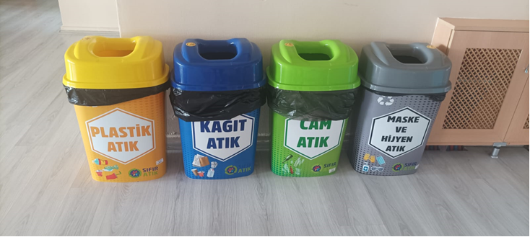

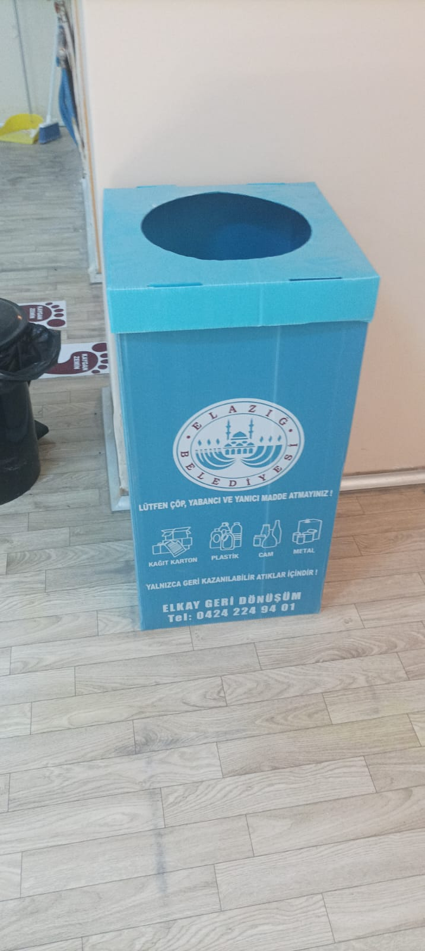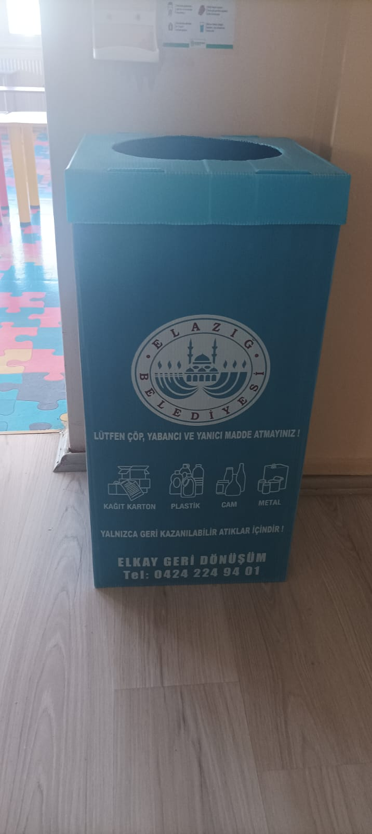

**ÇAYDAÇIRA ANAOKULU MÜDÜRLÜĞÜ**

**SIFIR ATIK PROJESİ BİLGİLENDİRME FOTOĞRAFLARI**

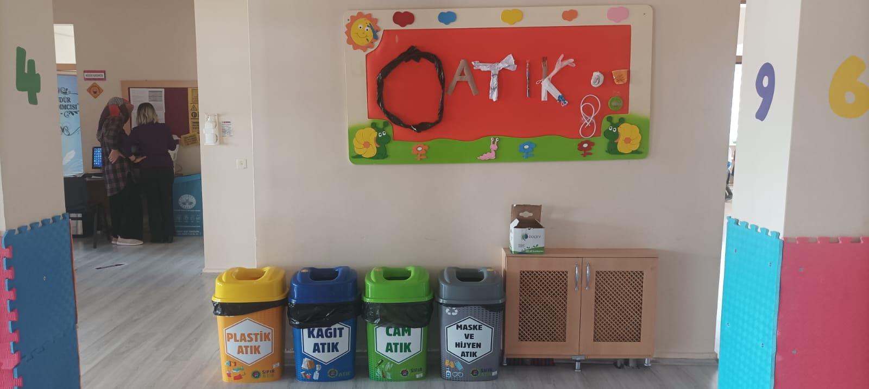

**ÇAYDAÇIRA ANAOKULU MÜDÜRLÜĞÜ**

**GEÇİCİ ATIK DEPOLAMA ALANI (TEHLİKELİ/TEHLİKESİZ) EKİPMAN FOTOĞRAFLARI**

